Конспект занятия по окружающему миру в средней группе на тему: «Здравствуй, лето!»
Цель: обобщение и расширение знаний детей по теме «Лето».
Задачи: закрепить знания о сезонных изменениях в природе, в летний период, о насекомых, их строении, местах обитания, о лесных ягодах и грибах; закреплять умение отгадывать загадки; воспитывать бережное отношение и любовь к природе.
Материалы: иллюстрации по конспекту, краски или цветные карандаши, кисточки, баночка с водой, альбомный лист, салфетки.
Ход занятия.
Организационный момент.

Воспитатель: ребята, посмотрите, к нам в гости заглянуло солнышко. Мы радуемся солнышку во все времена года.
Скоро наступит лето и мы все будем радоваться теплым, солнечным денькам.
Предлагаю немного поиграть.
«Лето, лето, лето – какого оно цвета?
А ну-ка расскажите, а ну-ка покажите.
Нежно – зеленого, как в траве кузнечик (прыгают, как кузнечики),
Желтого, желтого, как песок у речек (показывают песок и волну реки),
Яркого, синего, самого красивого (поднимают руки вверх, кружатся вокруг себя),
Вот какое лето...
Ждет нас в гости друг зеленый,
Ждут березки, липы, клены,
Травы, ягоды, грибы
Небывалой красоты.
Сосны, ели до небес,
Друг зеленый, это…(лес).
Ребята, предлагаю совершить прогулку по лесу.
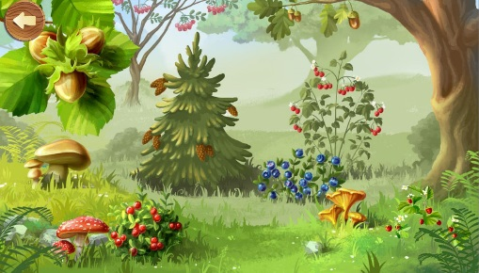
Летом в лесу растет большое количество грибов и ягод.

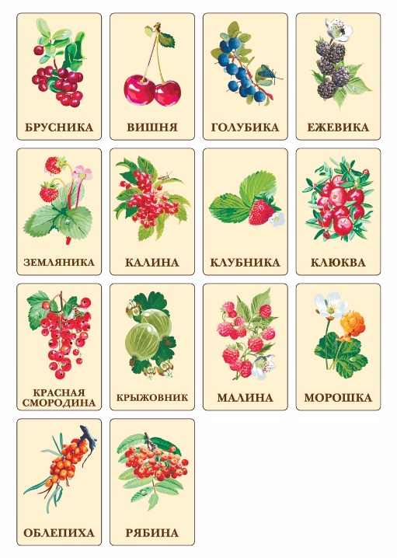
Посмотрите на картинку и назовите те лесные ягоды, которые вы знаете.

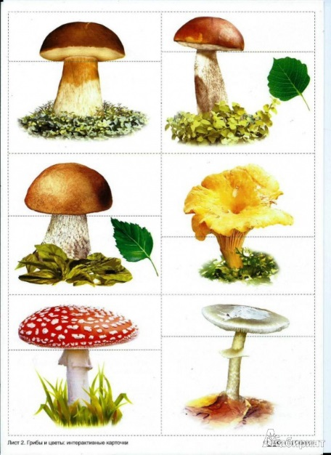
Грибы в лесу растут как съедобные, так и ядовитые, которые никогда нельзя трогать руками, а уж тем более пробовать на вкус. Найдите на картинке ядовитые грибы, которые очень опасны для здоровья.

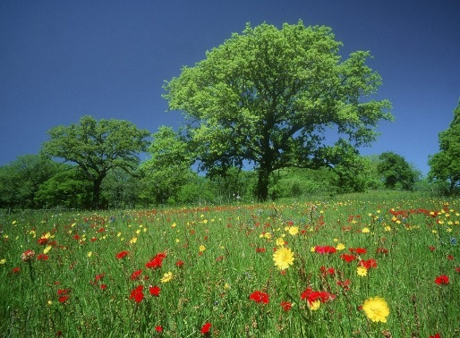
Перед нами летняя поляна. Что же мы можем здесь увидеть?

Вот какую красоту мы можем увидеть на летней поляне.
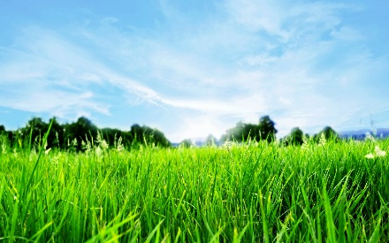
(Воспитатель показывает картинку с изображением травы).
В.: кто может здесь жить, оставаясь незамеченным? Эти жильцы очень маленькие, совсем крохотные. Насекомые – это необычные животные, они могут так спрятаться в траве, что их никто не заметит.
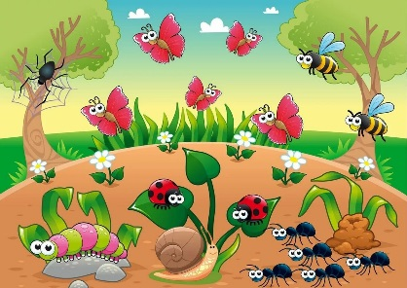
- Я вам буду загадывать загадки про насекомых, а вы их угадаете и найдёте это насекомое на полянке.

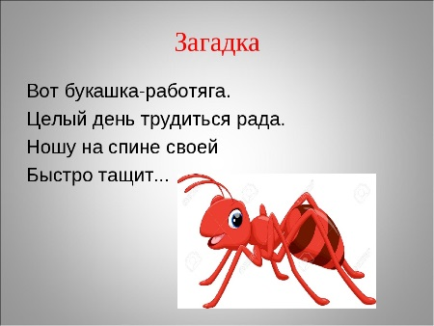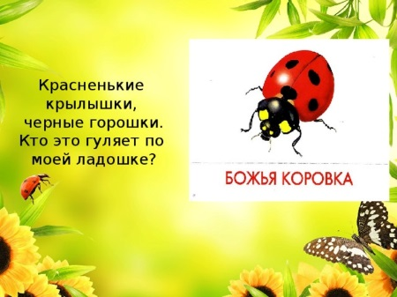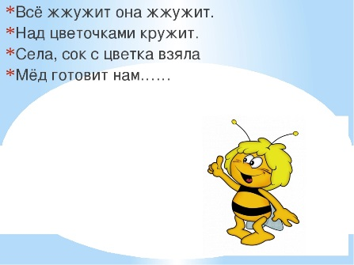
Физминутка «Прогулка в лес».
Вместе по лесу идем,
Не спешим, не отстаем.
Вот выходим мы на луг. (ходьба на месте)
Тысяча цветов вокруг! (потягивания –руки в стороны)
Вот ромашка, василек,
Медуница, кашка-клевер.
Расстилается ковер
И направо, и налево. (Наклониться и коснуться левой ступни правой рукой, потом наоборот)
К небу ручки протянули,
Позвоночник растянули. (Потягивания- руки вверх).
Отдохнуть мы все успели
И на место снова сели. (дети садятся).
В.: ребята, предлагаю вам послушать сказку о гусеничке.
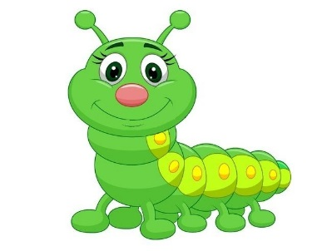
«Жила была гусеничка, которая считала себя очень хорошенькой, а вот окружающим она совсем не нравилась, и все кто ее встречал, говорили: «Фу, какая не красивая, уродливая гусеница». И стала она прятаться от всех под листочками. Однажды гусеничка совсем загрустила и от обиды у нее изо рта пошла паутинка, как слезки. Она в нее начала заворачиваться, заворачивалась, заворачивалась и превратилась в кокон. В коконе ей было спокойно и тепло. Гусеничка приклеилась на листик и уснула, а когда проснулась, почувствовала, что ей стало очень тесно в коконе. Она попыталась перевернуться, но что – то ей мешало, и гусеничка поняла, что теперь у нее есть крылья. Она их расправила, и кокон лопнул, а из кокона показалась бабочка, она была очень красивая, и все кто называл ее страшной и уродливой, стали восхищаться: «Ах, какая красивая бабочка». А бабочка порхала с цветочка на цветочек, и только улыбалась им в ответ.
Предлагаю нарисовать бабочку. Используйте самые яркие цвета.
Итог занятия: какое время года скоро наступит? Какие цветы растут на поляне, перечислите их. Какие насекомые прячутся в траве? Что случилось с гусеницей в сказке?
Спасибо за внимание!

